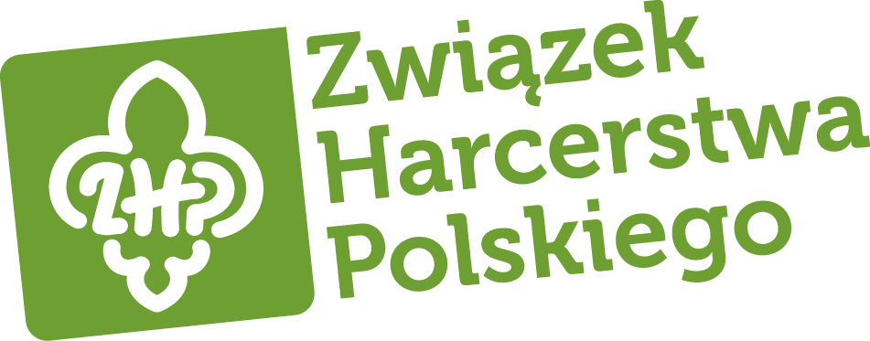

Komisja Stopni Instruktorskich

Imię i nazwisko zdobywającego stopień: ………………………………………………………
Opiekun próby: …………………………………………………………………………………
Planowany termin ukończenia realizacji próby: ...................................................................................
Informacje o zdobywającym stopień (takie, które ułatwiają komisji zrozumienie zaplanowanych zadań, np. typ szkoły, hobby, zainteresowania, sytuacja rodzinna/życiowa – szczególnie, jeśli ma związek z jakimś zadaniem, działalność w klubach, innych organizacjach, praca, inne zobowiązania itp.)
…………………………………………………………………………………………………………………………………………………………………
…………………………………………………………………………………………………………………………………………………………………
…………………………………………………………………………………………………………………………………………………………………
…………………………………………………………………………………………………………………………………………………………………
…………………………………………………………………………………………………………………………………………………………………
Idea stopnia
Określa kierunki swojego rozwoju i je realizuje. Pracuje nad sobą, przełamuje własne ograniczenia. Przykładem osobistym, w tym zdrowym trybem życia, świadomie i pozytywnie oddziałuje na otoczenie. Rozumie ludzi i otaczającą go rzeczywistość – reaguje na ich potrzeby. Systematycznie stosuje służbę jako narzędzie harcerskiej pracy wychowawczej. Potrafi zauważyć sytuacje problemowe i je rozwiązywać. Umie spojrzeć na nie szerzej, niż tylko z perspektywy własnego środowiska. Buduje swój autorytet. Doskonali swą wiedzę i umiejętności wychowawcze. Dzieli się nimi z kadrą. Świadomie i konsekwentnie stosuje Harcerski System Wychowawczy. Pracuje w zespole instruktorskim. Ma własny pogląd na sprawy nurtujące jego środowisko harcerskie. Wzmacnia tożsamość harcerstwa, w tym ma świadomość możliwości płynących z przynależności do światowego ruchu skautowego.
PROGRAM PRÓBY NA STOPIEŃ
PODHARCMISTRZYNI / PODHARCMISTRZA
Lp. | WYMAGANIE | FORMA REALIZACJI
1. | Wykazała się umiejętnością pracy nad sobą, stawiania celów w życiu, podejmowania działań (do ich realizacji), ich oceny i wyciągania wniosków.
2. | Podnosi swoje umiejętności i kwalifikacje.
3. | Bierze czynny udział w życiu otaczającego go środowiska społecznego.
4. | W swojej pracy instruktorskiej świadomie wykorzystuje służbę jako narzędzie pracy wychowawczej.
5. | Wykazał się umiejętnością pracy w zespole instruktorskim, w tym współpracy i komunikowania się.
6. | Kierował realizacją zadania instruktorskiego na poziomie szczepu lub hufca.
7. | Pogłębił znajomość Harcerskiego Systemu Wychowawczego i poszerzył wiedzę na temat zasad wszystkich metodyk, wykorzystał je w praktyce.
8. | Świadomie stosuje „System pracy z kadrą w ZHP”.
9. | Pracuje nad swoją postawą instruktorską. Doskonali swoje umiejętności harcerskie i instruktorskie – w trakcie próby brał udział w minimum 2 wybranych formach kształceniowych (innych niż wymienione w warunkach zamknięcia próby).
10. | Rozpoczął lub rozwinął współpracę z sojusznikami harcerstwa.
11. | Pełnił stałą funkcję w czasie roku harcerskiego.
12. | Uczestniczył w HAL lub HAZ – był członkiem komendy kolonii/obozu lub zimowiska.
13. | Orientuje się w historii i aktualnej sytuacji harcerstwa. Korzysta z harcerskiej lub skautowej literatury i mediów. Przeczytał minimum 3 wybrane książki przydatne w pracy instruktorskiej.
14. | Wykazał się znajomością przepisów finansowych i organizacyjnych oraz zasad prowadzenia obozu harcerskiego.
15. | Zrealizował działanie związane z zarządzaniem budżetem i pracą z majątkiem.
WARUNKI ZAMKNIĘCIA PRÓBY:
1. Osiągnięcie poziomu opisanego w idei stopnia i zrealizowanie wymagań próby.
2. Pozytywnie oceniona praca instruktorska w okresie realizacji próby.
3. Ukończenie kursu podharcmistrzowskiego.
4. Posiadanie wiedzy i umiejętności odpowiadających wymaganiom stawianym kierownikom wypoczynku.
5. Ukończenie minimum 6-godzinnej formy przygotowującej do bycia opiekunem prób przewodnikowskich.
6. Posiadanie aktualnego certyfikatu „Safe from Harm”.

